教师技能考核平台学生使用手册
打开IE浏览器，输入网址10.1.73.2，出现教师技能考核平台系统登录界面，如图1所示。
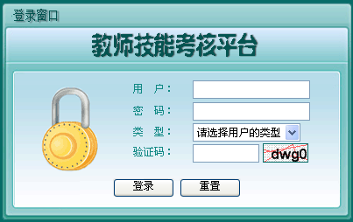
图1 系统登录界面
在系统登录界面中，输入学号和密码（密码：学生身份证证后六位），登录成功后出现学生管理后台，界面如图2所示。
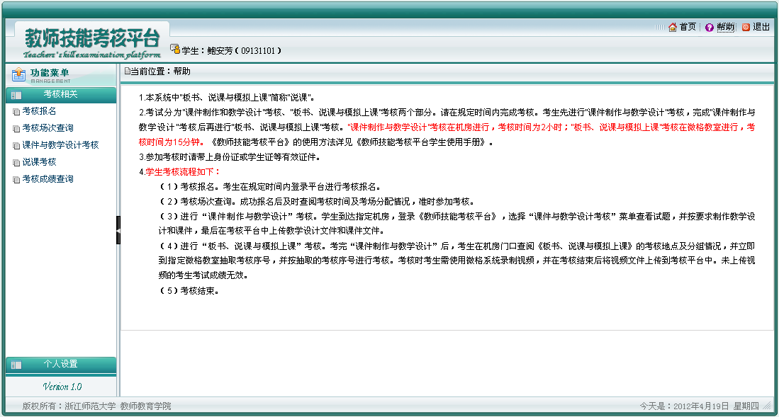
图2 “学生管理后台”界面
在“学生管理后台”界面的右上角，单击“首页”按钮可以返回到“系统首页”，单击“帮助”按钮可以查看系统帮助，单击“退出”按钮则退出平台，并返回“系统首页”。

1 考核报名
在“学生管理后台”界面中，单击左边“考核相关”菜单下的“考核报名”子菜单，出现“考核报名”界面如图3所示。
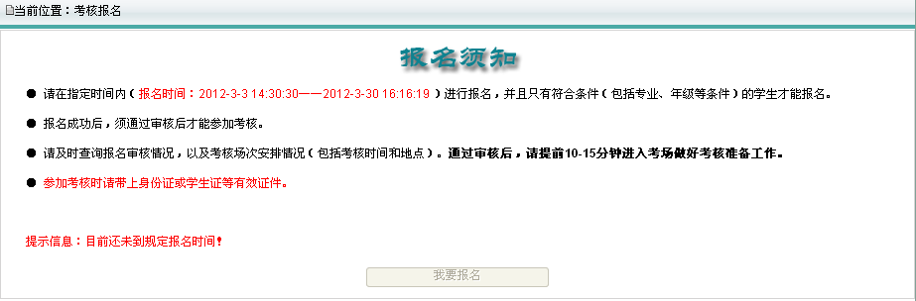
图3 “考核报名”界面
考生必须同时满足以下三个条件才能报名：
  - 在规定报名时间内；
  - 符合允许报名年级的条件；
  - 符合允许报名专业的条件；
当考生同时满足以上三个条件时，“我要报名”按钮才可用，单击“我要报名”按钮，报名成功。

2 考核场次查询
在“学生管理后台”界面中，单击左边“考核相关”菜单下的“考核场次查询”子菜单，出现报名审核情况，以及考场安排情况，界面如图4所示。考生只有通过报名审核才能查看“考试时间”和“考试地点”。
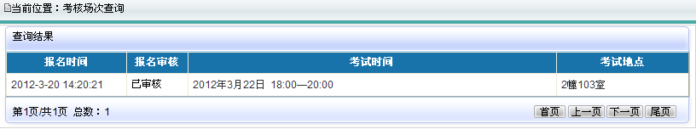
图4 “考核场次查询”界面
列表中的“考试时间”和“考试地点”为“课件制作与教学设计”考核的时间和地点。考完“课件制作与教学设计”后，考生在签名单上查阅《板书、说课与模拟上课》的考核地点及分组情况，并到指定的考核地点抽取考核序号，按抽取的考核序号进行考核。

3 考核
考核分为两个部分，即“课件制作与教学设计”考核和“板书、说课与模拟上课”考核。考生先进行“课件制作与教学设计”考核，完成“课件制作与教学设计”考核后再进行“板书、说课与模拟上课”考核。“课件制作与教学设计”考核在机房进行，考核时间为2小时；“板书、说课与模拟上课”考核在微格教室进行，考核时间为15分钟。
（1）“课件制作与教学设计”考核
在“学生管理后台”界面中，单击左边“考核相关”菜单下的“课件与教学设计考核”子菜单，出现“课件与教学设计考核须知”界面，如图5所示。
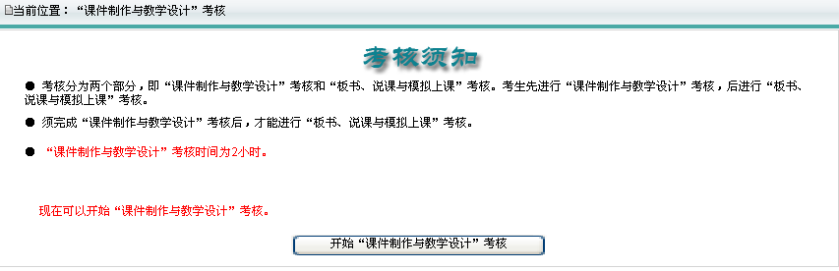
图5 “课件与教学设计考核须知”界面
考核前请仔细阅读考核须知，并等待管理员发送允许开始考核指令。只有在管理员发送允许开始考核指令后，才能开始考核。管理员发送允许指令后，单击“开始‘课件制作与教学设计’考核”按钮，出现“课件制作与教学设计考核”界面，如图6所示。
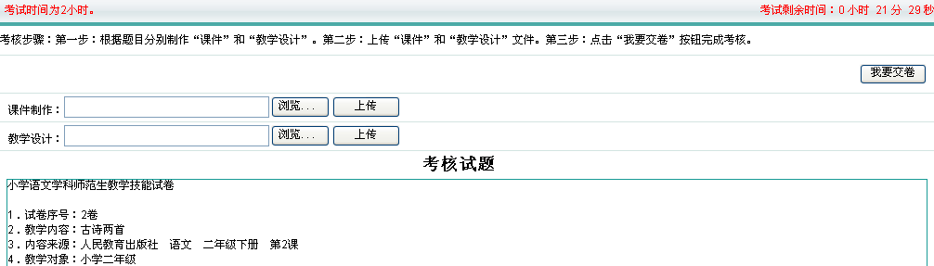
图6 “课件与教学设计考核”界面
请按要求制作课件和教学设计，并上传对应的文件，最后在规定时间内单击“我要交卷”按钮完成交卷。如未能在规定时间内上传内容，则该项考核成绩为0分。
（2）“板书、说课与模拟上课”考核
完成“课件制作”和“教学设计”考核后，才能开始“板书、说课与模拟上课”考核。考完“课件制作与教学设计”后，考生在考场门口查阅《板书、说课与模拟上课》的考核地点及分组情况，并到指定的考核地点抽取考核序号，按抽取的考核序号进行考核。考核时考生需使用微格系统录制视频，并在考核结束后将视频文件上传到考核平台中。视频文件上传方法如下：考生登录《教师技能考核平台》在“学生管理后台”界面中，单击左边“考核相关”菜单下的“说课考核”子菜单，出现“板书、说课与模拟上课”考核须知，界面如图7所示。
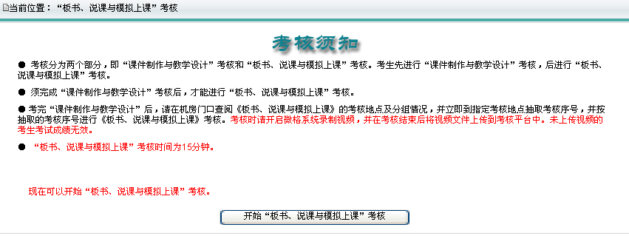
图7 “板书、说课与模拟上课考核须知”界面
单击“开始‘板书、说课与模拟上课’考核”按钮，出现“板书、说课与模拟上课”考核界面，如图8所示。
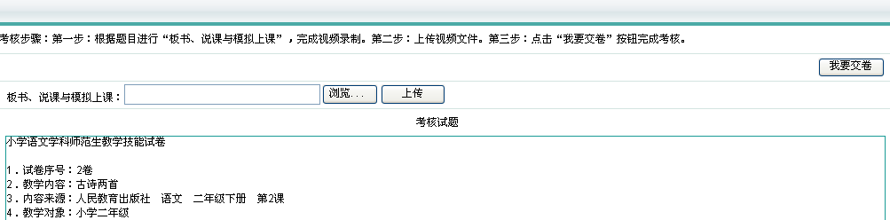
图8 “板书、说课与模拟上课” 考核界面
选择录制好的说课视频文件并进行上传，单击“我要交卷”按钮完成交卷。交卷完成后整个考核结束。

4 考核成绩查询
在“学生管理后台”界面中，单击左边“考核相关”菜单下的“考核成绩查询”子菜单，系统将列出学生参加的所有考核的成绩，界面如图9所示。

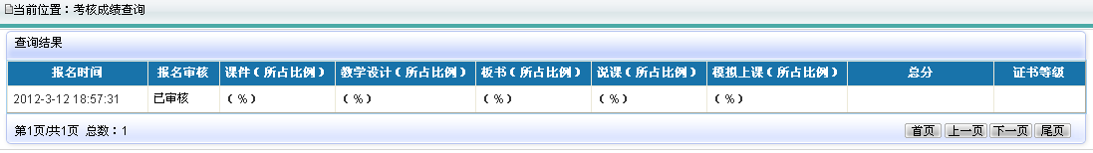
图9 “考核成绩查询”界面

5 个人信息编辑
在“学生管理后台”界面中，单击左边“考核相关”菜单下的“个人信息编辑”子菜单，出现“个人信息编辑”界面如图10所示。学生可以修改系统登录密码，其他信息不允许修改。
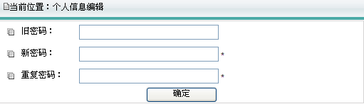
图10 “个人信息编辑”界面

